|  |  |
| --- | --- |
| Gerb-BMSTU_01 | **Министерство науки и высшего образования Российской Федерации**  **Федеральное государственное бюджетное образовательное учреждение**  **высшего образования**  **«Московский государственный технический университет**  **имени Н.Э. Баумана**  **(национальный исследовательский университет)»**  **(МГТУ им. Н.Э. Баумана)** |

ФАКУЛЬТЕТ \_\_\_***Робототехника и комплексная автоматизация***\_\_\_\_\_\_

КАФЕДРА \_***Системы автоматизированного проектирования (РК-6)***\_

**ОТЧЕТ ПО ПРОИЗВОДСТВЕННОЙ ПРАКТИКЕ**

Студент Гунько Никита Макарович а

*фамилия, имя, отчество*

Группа РК6-32М а

Тип практики Эксплуатационная в

Название предприятия ООО «ЮБС» в

Студент **\_\_\_\_\_\_\_\_\_\_\_\_\_\_\_\_\_**  Гунько Н.М. а

*подпись, дата фамилия, и.о.*

Руководитель практики

от кафедры **\_\_\_\_\_\_\_\_\_\_\_\_\_\_\_\_\_**  Витюков Ф.А. а

*подпись, дата фамилия, и.о.*

Оценка \_\_\_\_\_\_\_\_\_\_\_\_\_\_\_\_\_\_\_\_\_\_\_\_\_\_\_\_\_\_\_\_\_\_\_\_\_\_\_\_\_\_\_\_\_\_\_\_\_\_\_\_\_\_\_\_\_\_\_\_\_

***2024 г.***

**«Московский государственный технический университет имени Н.Э. Баумана**

**(национальный исследовательский университет)»**

**(МГТУ им. Н.Э. Баумана)**

УТВЕРЖДАЮ

Заведующий кафедрой *РК6*

\_\_\_\_\_\_\_\_\_\_\_\_\_ \_\_ *А.П. Карпенко* \_

« \_\_\_ » \_\_\_\_\_\_\_\_\_\_\_\_ 2024 г.

**ЗАДАНИЕ**

**на прохождение производственной практики**

**\_\_\_\_\_\_*Эксплуатационная*\_\_\_\_\_\_**

Тип практики

Студент

Гунько Никита Макарович 2 курса группы РК6-32М а

Фамилия Имя Отчество № курса индекс группы

в период с 01 июля 2024 г. по 28 июля 2024 г. а

*Предприятие:* ООО «ЮБС» в

*Подразделение:* - в

(отдел/сектор/цех)

*Руководитель практики от предприятия (наставник):*

Щербаков Игорь Леонидович, начальник отдела разработки ПО п

(Фамилия Имя Отчество полностью, должность)

*Руководитель практики от кафедры:*

Витюков Фёдор Андреевич, преподаватель а

(Фамилия Имя Отчество полностью, должность)

*Задание:*

**1.** *Выполнять обязанности инженера-программиста*

**2.** *Выполнять работу по заявкам и обращениям, которые выдает руководитель практики от предприятия*

Дата выдачи задания 3 июля 2024 г.

Руководитель практики от предприятия  **\_\_\_\_\_\_\_\_\_\_ /\_\_\_\_\_\_\_\_\_\_\_\_\_\_\_\_/**

Руководитель практики от кафедры  **\_\_\_\_\_\_\_\_\_\_ /\_\_\_\_\_\_\_\_\_\_\_\_\_\_\_\_/**

Студент **\_\_\_\_\_\_\_\_\_\_ /\_\_\_\_\_\_\_\_\_\_\_\_\_\_\_\_/**

**СОДЕРЖАНИЕ**

[ВВЕДЕНИЕ 4](#_Toc181682902)

[1. Постановка задачи 6](#_Toc181682903)

[2. Отчет о выполненных работах 8](#_Toc181682904)

[3. Анализ результатов 13](#_Toc181682905)

[ЗАКЛЮЧЕНИЕ 15](#_Toc181682906)

[СПИСОК ЛИТЕРАТУРЫ 16](#_Toc181682907)

**ВВЕДЕНИЕ**

С развитием технологий автоматизация банковских процессов становится важным аспектом для повышения эффективности взаимодействия между кредитными организациями и государственными структурами. Одной из актуальных задач является автоматизация предоставления данных о банковских операциях, особенно в случае получения запросов от Банка России. В рамках этого направления выделяются два основных аспекта: предоставление расширенной выписки об операциях физических лиц – клиентов банка, а также использование Сервиса автоматизированных запросов информации о платежах, разработанного Банком России. Каждое из этих направлений решает специфические задачи и требует детального изучения, поскольку именно они лежат в основе современных процессов информационного взаимодействия в банковской сфере.

Объектом исследования в первой части работы является Сервис автоматизированных запросов информации о платежах, разработанный Банком России. Этот сервис предназначен для автоматического направления запросов в кредитные организации о предоставлении выписок по счетам клиентов и получения ответов через Личный кабинет (ЛК). Основная задача сервиса – автоматизация отправки и получения запросов от Банка России, что позволяет ускорить процесс получения информации, снизить трудозатраты и минимизировать ошибки, возникающие при ручной подготовке ответов. Личный кабинет кредитной организации поддерживает как ручное, так и автоматическое предоставление ответов через REST API, что позволяет кредитным организациям оптимизировать работу и интегрировать сервис с внутренними системами. Такие технологии уже применяются в международной практике и доказали свою эффективность в ряде стран, где регуляторы используют централизованные платформы для обмена данными о платежах.

Отдельной задачей является формирование и предоставление расширенной выписки об операциях физических лиц. Этот документ включает детализированную информацию по всем транзакциям клиента за определенный период, что позволяет Банку России контролировать движение средств, источники поступлений и цели расходования. Кредитные организации обязаны по запросу Банка России предоставлять такую информацию в соответствии с требованиями к безопасности, точности и своевременности. Выписка формируется на основе данных банка и должна содержать информацию, которая будет полезна регулятору для надзорных функций. Аналогичные подходы к автоматизации обмена транзакционными данными также применяются в других странах, особенно в рамках инициатив по борьбе с отмыванием денег и финансированием терроризма. Это подтверждает необходимость создания решений, которые помогают своевременно и эффективно реагировать на запросы регуляторов.

Таким образом, автоматизация процессов обмена информацией с Банком России, будь то через Сервис автоматизированных запросов или посредством предоставления расширенной выписки об операциях, является актуальной задачей. Такие меры помогают снизить нагрузку на кредитные организации, обеспечить их соответствие требованиям законодательства и повысить прозрачность работы банков.

Целью данной работы является анализ методов автоматизированного обмена информацией между кредитной организацией и Банком России, а также приобретение навыков работы с инструментами, позволяющими кредитной организации эффективно отвечать на запросы Банка России, будь то через Сервис автоматизированных запросов информации или путем формирования расширенной выписки об операциях клиента.

1. **Постановка задачи**

В рамках данной практики передо мной были поставлены две основные задачи, направленные на улучшение взаимодействия кредитной организации с государственными органами, а также на оптимизацию процесса предоставления информации о клиентах банка. Обе задачи требуют разработки и интеграции программных решений для обработки запросов от внешних регуляторов, что должно облегчить обработку запросов и повысить прозрачность операций банка.

**1.1. Взаимодействие с Сервисом автоматизированных запросов информации о платежах Банка России**

Первая задача заключается в разработке интерфейса для оператора и функционала для взаимодействия с Сервисом автоматизированных запросов (САЗ) Банка России, который предназначен для направления запросов на предоставление выписок по счетам клиентов банка. Задача включает несколько уровней проработки:

* **Список запросов выписок САЗ ЦБ**: Создание интерфейса с возможностью отображения всех поступивших запросов, содержащего поля со всеми данными по запросам САЗ ЦБ, уникальный идентификатор сообщения, расшифровку состояния и идентификаторы файлов. Также требуется реализовать фильтры для отбора данных по различным параметрам, таким как идентификатор запроса, дата направления запроса ЦБ, срок предоставления ответа и прочие. Оператор должен иметь возможность просматривать и печатать запросы, а также обрабатывать их.
* **Список ответов и квитанций**: Создание интерфейса для отображения ответов и квитанций с подробной информацией о каждом ответе. Интерфейс должен включать поля с расшифровкой типов ответов и состояния сообщений, а также функционал для формирования исходящего сообщения и выгрузки файлов в каталог.
* **Групповая обработка запросов**: Разработка функции групповой обработки запросов, что позволит оптимизировать время обработки большого количества запросов одновременно.
* **Загрузка запроса из файла**: Реализация функционала для загрузки запросов или протоколов из файлов с проверкой цифровой подписи (ЭЦП).

Также требуется реализовать следующие операции:

* **Обработка сообщения САЗ**: Проверка кода задачи сообщения и маски имени файла, проверка подписи и регистрация запроса в случае корректности.
* **Проверка подписи**: Проверка цифровой подписи и формирование квитанции о принятии или непринятии запроса в зависимости от результатов проверки.
* **Формирование квитанций и ответов**: Разработка функций для автоматического формирования квитанций о принятии или отклонении запроса, а также формирование ответных сообщений.
* **Обработка запросов и формирование выписок**: Создание выписок по всем счетам клиентов с указанными ИНН или по определенным счетам за указанный период с сохранением данных в определенный каталог.
* **Групповая обработка и выгрузка файлов**: Реализация возможности выгрузки файлов в указанный каталог для оптимизации работы с данными.

**1.2. Формирование расширенной выписки об операциях физического лица – клиента банка**

Вторая задача заключается в создании функционала для сбора и выгрузки полной информации об операциях клиента-физического лица в формате XML. Этот функционал предназначен для взаимодействия с Комитетом по финансовому мониторингу (КФМ) и должен включать следующие требования:

* **Сбор данных по всем операциям клиента**: Реализация процедуры сбора детализированной информации о всех операциях клиента-физического лица, включая исходящие и входящие транзакции, а также историю операций за определенный период. Сбор данных должен учитывать все доступные параметры для формирования полной выписки.
* **Формирование XML-файла**: Собранные данные должны быть выгружены в формате XML, который будет соответствовать требованиям КФМ. Данный файл должен быть подготовлен таким образом, чтобы его можно было прикрепить к ответному сообщению в рамках взаимодействия с КФМ.
* **Интеграция с существующим функционалом для взаимодействия с КФМ**: Готовая XML-выписка должна быть легко прикрепляема к сообщению для передачи в КФМ по запросу, обеспечивая удобство и эффективность взаимодействия.

1. **Отчет о выполненных работах**

В процессе выполнения практической части проекта были реализованы два функциональных модуля: модуль для взаимодействия с Сервисом автоматизированных запросов информации о платежах Банка России и модуль для формирования расширенной выписки по операциям физических лиц – клиентов банка. Оба модуля были разработаны с использованием платформы .NET Framework 4.8 на языке программирования C#.

**2.1. Тестирование модуля для взаимодействия с Сервисом автоматизированных запросов информации о платежах Банка России**

**Тестовый пример 1: Отображение списка запросов выписок**

Целью данного теста являлась проверка корректности отображения списка запросов, поступающих от Сервиса автоматизированных запросов Банка России. Для тестирования использовались тестовые данные, представляющие собой набор запросов с различными состояниями, уникальными идентификаторами сообщений, датами направления, сроками предоставления ответов и идентификаторами файлов.

* **Исходные данные**: Тестовые данные включали несколько записей запросов с различными параметрами и состояниями. Каждая запись содержала уникальный идентификатор сообщения, дату направления запроса, срок предоставления ответа и состояние запроса.
* **Принципы запуска**: Запуск теста производился путем открытия интерфейса «Список запросов» в приложении, после чего выполнялась выборка всех доступных запросов из базы данных для отображения на экране.
* **Ожидаемый результат**: Ожидалось, что список запросов будет отображаться корректно и включать все необходимые поля, такие как идентификатор запроса, дата направления, срок предоставления ответа, состояние запроса и идентификаторы сообщений. Кроме того, предусматривалась возможность фильтрации записей по параметрам, таким как идентификатор запроса, срок предоставления и дата направления.
* **Фактический результат**: Интерфейс корректно отобразил список запросов со всеми предусмотренными полями. Фильтры работали в соответствии с требованиями, предоставляя оператору возможность выбирать записи по заданным параметрам.

а)

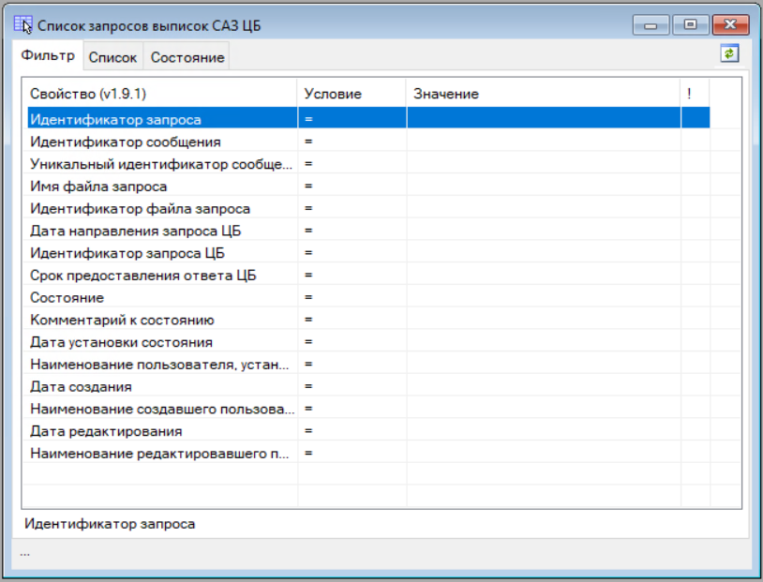

б)

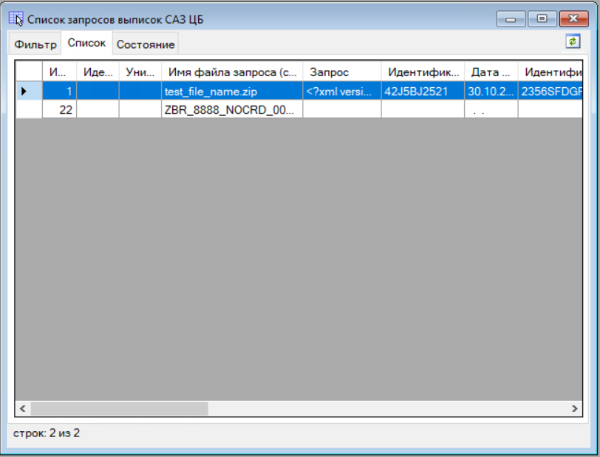

*Рисунок 1 – Отображение списка запросов выписок*

**Тестовый пример 2: Отображение списка ответов и квитанций**

Вторым тестовым примером было тестирование отображения списка ответов и квитанций на запросы Сервиса автоматизированных запросов информации о платежах. Задачей теста являлась проверка корректности привязки ответов к соответствующим запросам, а также отображения статусов и типов ответов.

* **Исходные данные**: Тестовые данные содержали записи с различными типами ответов и статусами, привязанные к ранее введенным тестовым запросам. Каждая запись включала уникальные идентификаторы сообщения, тип ответа, состояние ответа и привязку к соответствующему запросу.
* **Принципы запуска**: Интерфейс «Список ответов и квитанций» запускался через главное меню приложения. После открытия интерфейса загружались все записи ответов и квитанций, привязанные к соответствующим запросам.
* **Ожидаемый результат**: Ожидалось, что список ответов отобразится корректно и будет включать поля, такие как идентификатор ответа, идентификатор запроса, тип ответа, состояние ответа и привязка к соответствующему запросу. Ожидалась возможность фильтрации записей по заданным параметрам, включая тип и состояние ответа.
* **Фактический результат**: Интерфейс отобразил список ответов и квитанций с корректной привязкой к соответствующим запросам. Возможности фильтрации записей по типу ответа и другим параметрам работали в полном соответствии с техническими требованиями.

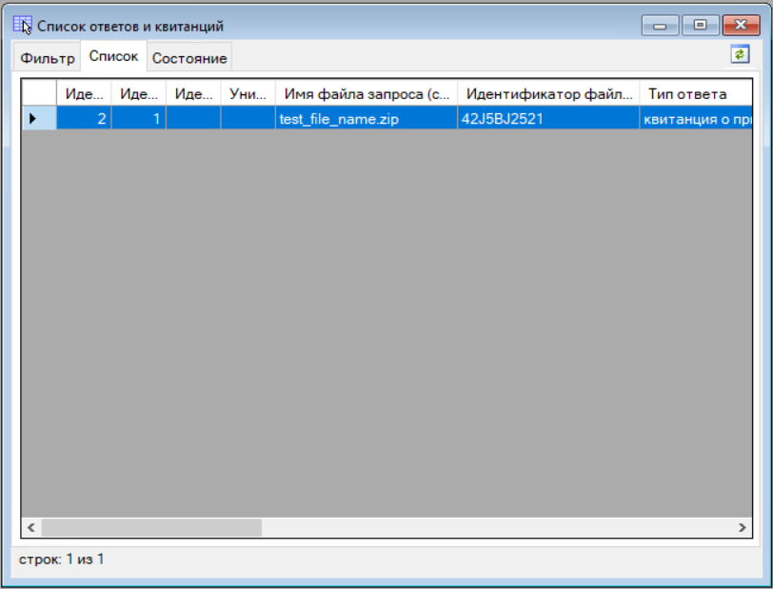

*Рисунок 2 – Отображение списка ответов и квитанций*

**2.2. Тестирование модуля для формирования расширенной выписки по операциям физических лиц – клиентов банка**

**Тестовый пример 3: Формирование XML-файла расширенной выписки по операциям клиента**

Тестирование формирования XML-файла расширенной выписки по операциям клиента-физического лица включало проверку полноты данных в отчете, а также правильности структуры и формата XML-файла. Тестировались различные комбинации данных клиента за указанный период.

* **Исходные данные**: Для проверки корректности формирования выписки были подготовлены тестовые данные, содержащие информацию о транзакциях клиента за определенный период, включая исходящие и входящие платежи, идентификаторы счетов, суммы операций и источники поступлений.
* **Принципы запуска**: Запуск теста осуществлялся путем выбора клиента и указания периода для формирования выписки. После этого производилось формирование XML-файла с выпиской.
* **Ожидаемый результат**: Ожидалось, что программа сформирует XML-файл, содержащий все операции клиента за указанный период, и что данные будут структурированы в соответствии с требованиями, позволяющими прикрепить файл к ответу на запрос Комитета по финансовому мониторингу (КФМ).
* **Фактический результат**: XML-файл был успешно сформирован, включал полную информацию о транзакциях клиента и соответствовал утвержденному формату. Данные были структурированы и готовы для последующей передачи в КФМ.

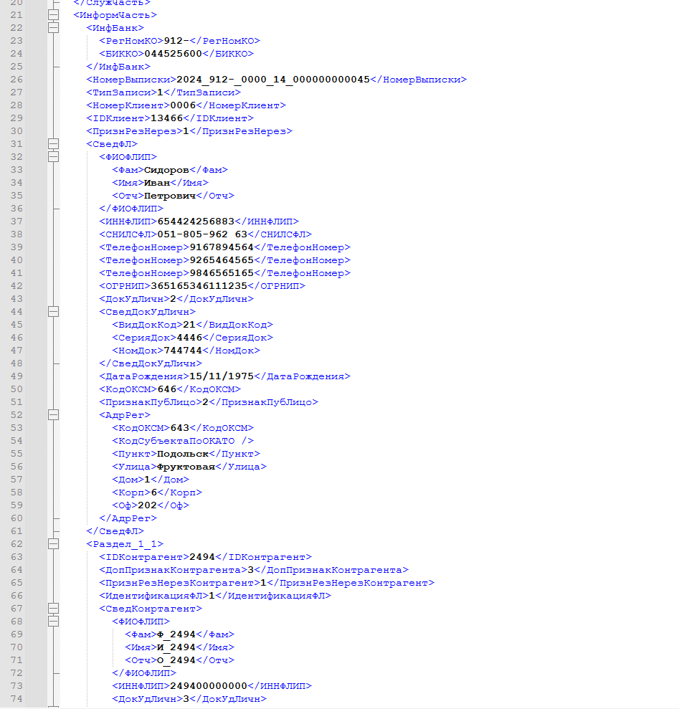

*Рисунок 3 – Пример XML-файла расширенной выписки по операциям клиента*

**Тестовый пример 4: Прикрепление расширенной выписки к запросу КФМ**

Заключительный тест был направлен на проверку возможности прикрепления сформированной выписки к запросу КФМ. Задачей теста являлось подтверждение корректной интеграции модуля формирования выписки с системой обмена данными с КФМ.

* **Исходные данные**: Были подготовлены тестовые данные, содержащие запрос от КФМ, к которому необходимо было прикрепить XML-файл выписки.
* **Принципы запуска**: Процедура прикрепления выписки осуществлялась через интерфейс обработки запросов КФМ, где выбирался запрос и загружался XML-файл расширенной выписки.
* **Ожидаемый результат**: Ожидалось, что XML-файл корректно прикрепится к запросу КФМ, и система зарегистрирует его для дальнейшей обработки.
* **Фактический результат**: Выписка успешно прикреплена к запросу КФМ, корректно отображается в списке прикрепленных файлов и готова для последующей отправки регулятору.

1. **Анализ результатов**

В процессе реализации и тестирования функциональных модулей для взаимодействия с Сервисом автоматизированных запросов Банка России и формирования расширенной выписки по операциям физических лиц были получены подтверждения корректности и надежности разработанных решений. Проведенные тесты подтвердили, что созданные модули обеспечивают полноценное выполнение операций, предусмотренных техническим заданием. В частности, модуль для взаимодействия с Сервисом автоматизированных запросов позволяет кредитной организации своевременно и безошибочно получать и обрабатывать запросы, формировать квитанции и направлять структурированные ответы через Личный кабинет. Это снижает трудозатраты и минимизирует вероятность ошибок, возникающих при ручной обработке данных.

Модуль формирования расширенной выписки по операциям клиентов обеспечивает возможность точного сбора и передачи детализированной информации о всех операциях клиента, что соответствует требованиям для взаимодействия с Комитетом по финансовому мониторингу. Функция прикрепления XML-файла к ответному сообщению для КФМ делает процесс более гибким и удобным, позволяя легко интегрировать данные выписки с запросами, поступающими от регулятора.

Перспективы развития данных решений включают улучшение интерфейса оператора с добавлением дополнительных опций фильтрации и сортировки данных. В случае необходимости, возможна также доработка функционала для интеграции с системами анализа рисков, что может упростить обработку запросов от других регуляторов. В будущем может быть полезно добавить возможность автоматического обновления форматов файлов и протоколов для быстрой адаптации к изменяющимся требованиям Банка России и других государственных органов. Таким образом, дальнейшее развитие разработанных решений позволит повысить их гибкость и готовность к масштабированию.

**ЗАКЛЮЧЕНИЕ**

В результате выполненной работы были разработаны и успешно протестированы два функциональных модуля для автоматизации взаимодействия кредитной организации с Банком России и Комитетом по финансовому мониторингу. Реализованные решения подтвердили свою эффективность и надежность, обеспечивая выполнение всех требований технического задания. Модуль для работы с Сервисом автоматизированных запросов позволяет кредитной организации получать, обрабатывать и формировать ответы на запросы Банка России с высокой степенью автоматизации, что снижает затраты на обработку данных и минимизирует вероятность ошибок при взаимодействии с регулятором.

Модуль для формирования расширенной выписки по операциям физических лиц позволяет формировать XML-файлы, содержащие полную информацию о транзакциях клиента, что обеспечивает выполнение требований Комитета по финансовому мониторингу. Тестирование подтвердило корректность форматов и структуру данных, что гарантирует соответствие требованиям безопасности и полноты предоставляемой информации.

В результате анализа были выявлены перспективы дальнейшего развития решений, которые включают расширение функционала для анализа и фильтрации данных, а также добавление возможностей автоматического обновления и интеграции с системами анализа рисков. Таким образом, разработанные решения предоставляют кредитной организации гибкий и надежный инструмент для взаимодействия с регуляторами, способствующий снижению трудозатрат и повышению прозрачности операций.

**СПИСОК ЛИТЕРАТУРЫ**

* 1. Банк России. Технология подготовки и направления электронных документов в Банк России // Официальный сайт Банка России [Электронный ресурс]. Режим доступа: https://www.cbr.ru/counteraction\_m\_ter/inform\_interaction/ (дата обращения: 14.07.2024).
  2. Федеральная налоговая служба РФ. Форматы электронного взаимодействия с ФНС // Официальный сайт ФНС [Электронный ресурс]. Режим доступа: https://www.nalog.gov.ru/rn77/taxation/reference/ (дата обращения: 16.07.2024).
  3. Федеральный закон Российской Федерации от 07.08.2001 № 115-ФЗ (ред. от 24.07.2007) "О противодействии легализации (отмыванию) доходов, полученных преступным путем, и финансированию терроризма" // Официальный интернет-портал правовой информации [Электронный ресурс]. Режим доступа: http://pravo.gov.ru/proxy/ips/?docbody=&nd=102073174 (дата обращения: 19.07.2024).
  4. Сервисы для информационного обмена между кредитными организациями и Банком России // Официальный сайт Банка России [Электронный ресурс]. Режим доступа: https://www.cbr.ru/services/ (дата обращения: 19.07.2024).
  5. Microsoft Docs. Documentation on XML and REST API for .NET Developers // Microsoft Docs [Электронный ресурс]. Режим доступа: https://learn.microsoft.com/en-us/dotnet/ (дата обращения: 24.07.2024).